**Skupina C**

1. Vypočítaj veľkosť susedného uhla, ak poznáš, že uhol α = 50°

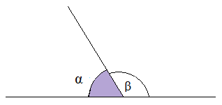Pomôcka: α + β = 180°

1. Doplň:

a, Trojuholník, ktorý má jeden pravý uhol nazývame .................................

b, Trojuholník, ktorý má všetky uhly ostré sa volá ....................................

1. Dopočítaj tretí uhol α, ak poznáš : β = 38°, δ = 74°

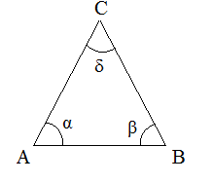Pomôcka: α + β + ρ = 180 °

1. Vypočítaj veľkosti všetkých uhlov, ak poznáš α = 130°

Pomôcka: - uhol α a β sú susedné uhly, ktoré majú spolu 180°

